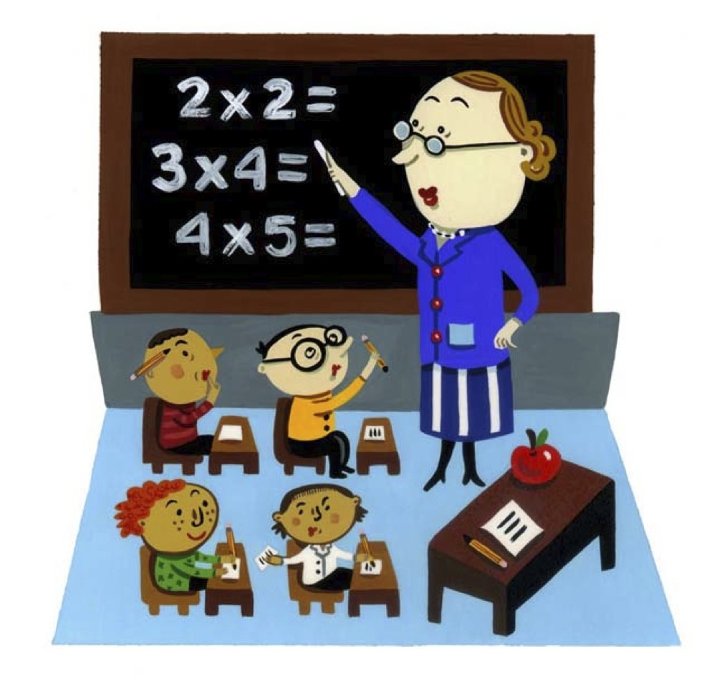 | classe |  | classe |  | classe
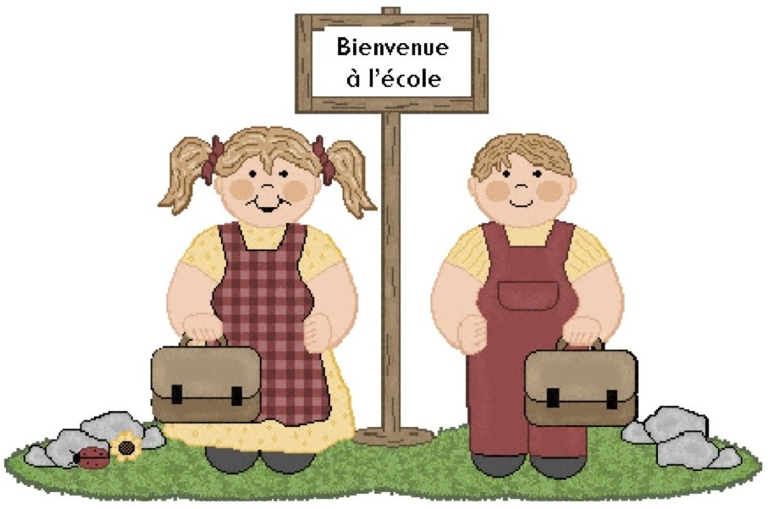 | rentrée |  | rentrée |  | rentrée
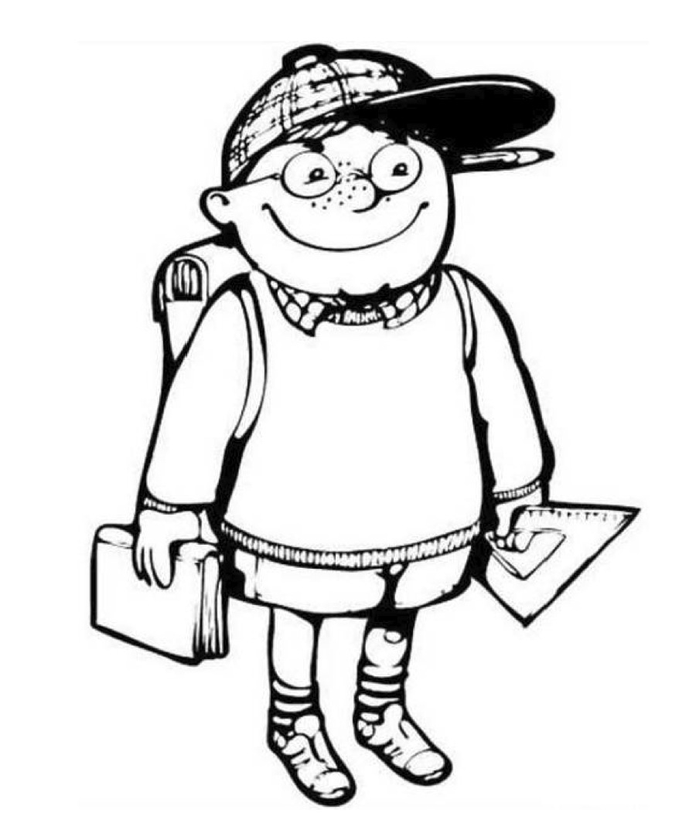 | garçon |  | garçon |  | garçon
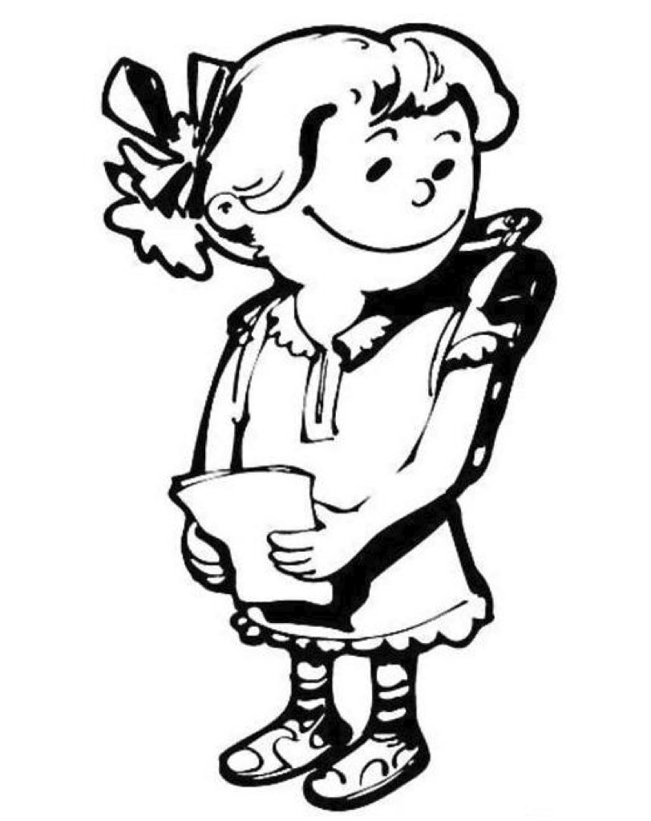 | fille |  | fille |  | fille
 | classe |  | garçon
 | rentrée |  | fille

A photocopier sur feuille blanche et plastifier : image recto / mot verso.

c’est | c’est | c’est | c’est | c’est | c’est
la | la | la | la | la | la
un | un | un | un | un | un
une | une | une | une | une | une
le | le | le | le | le | le

A photocopier sur feuille bleue et plastifier : mots outils à revoir régulièrement.
classe | rentrée
fille | garçon

classe | rentrée
fille | garçon
classe | rentrée
fille | garçon
classe | rentrée
fille | garçon
classe | rentrée
fille | garçon
A photocopier sur feuille jaune pâle.
classe | rentrée
fille | garçon
classe | rentrée
fille | garçon
classe | rentrée
fille | garçon
classe | rentrée
fille | garçon
classe | rentrée
fille | garçon
Associer mot en écriture scripte à mot en
classe | rentrée
fille | garçon
classe | rentrée
fille | garçon
classe | rentrée
fille | garçon
classe | rentrée
fille | garçon
classe | rentrée
fille | garçon
écriture cursive. Ou associer image/mot cursif

